# JH/MR 9737 LED屏显示设置要求

更新时间：2017年6月22日

1. **显示模式**
   1. **正常显示模式**
2. 开机上电，仪表所有54颗LED点亮1s（包括预留暂时未用的LED），之后进入正常显示状态（电量显示从电量低格流水跑到目前实际电量格 速度显示00 其他根据端口是否有输入来确定显示与否）；
3. 速度为P1、P2两个7段字符；P1为高位，P2为低位；该2个字符，每段有2颗LED，需要同时点亮，该段码视为完整显示；
4. 最下部5*4=20颗LED为电池电量显示。其中T为第一组电池B1，U为第二组电池B2，X、V为第3、4组，暂时不用；电压和LED的对应关系见图纸。当高于51.5V时，5颗LED全亮，低于41V时，T1闪烁；41V~43.7V，T1常亮，43.8~46.3V，T1、T2常亮，其他状态以此类推；
5. 正常状态下显示内容包括：电池电量（实时状态）、当前灯光状态（近光、远光、左右转向灯、S档等，有信号显示，没有则不显示）、初始速度显示“00km/h”、“S”超速状态（有信号显示，没有则不显示），蓝牙暂时未用，常灭；
6. 接收到速度信息后更新速度值，显示方式为“06km/h”，空位显示“0”；
7. 左右转向灯为电平信号，高电平有效。当有转向信号输入时，屏幕对应标识需要开始闪烁，闪烁频率为约0.5s闪烁1次；

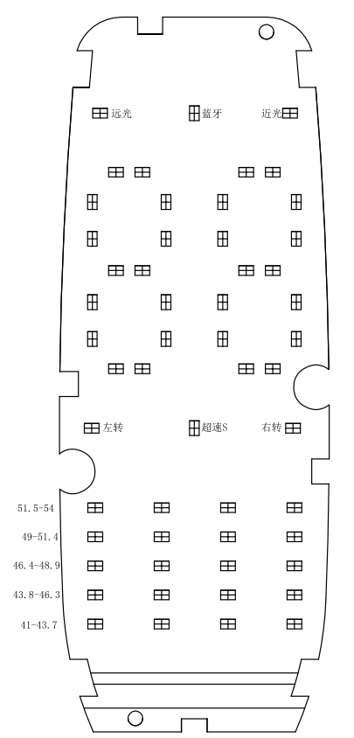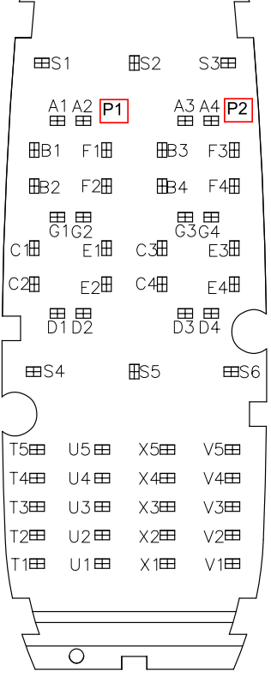

|  |  |  |  |  |  |  |  |  |
| --- | --- | --- | --- | --- | --- | --- | --- | --- |
| TM1624 | | | | | | | | |
| SEG1 | SEG2 | SEG3 | SEG4 | SEG5 | SEG6 | SEG7 | SEG8 |  |
| xxHL（低4位） | | | | xxHU（高4位） | | | |  |
| B0 | B1 | B2 | B3 | B4 | B5 | B6 | B7 |  |
| D1/B1 | D2/B2 | D3/A1 | D4/A2 | D5/F1 | D6/F2 | D7/B3 | D8/B4 | GRID1 |
| D9/A3 | D10/A4 | D11/F3 | D12/F4 | D19/C1 | D20/C2 | D21/D1 | D22/D2 | GRID2 |
| D23/E1 | D24/E2 | D25/C3 | D26/C4 | D27/D4 | D28/D3 | D29/E3 | D30/E4 | GRID3 |
| D31/T5 | D32/T4 | D33/T3 | D34/T2 | D35/U5 | D36/U4 | D37/U3 | D38/U2 | GRID4 |
| D39/X5 | D40/X4 | D41/X3 | D42/X2 | D43/V5 | D44/V4 | D45/V3 | D46/V2 | GRID5 |
| D47/T1 | D48/U1 | D49/X1 | D50/V1 | D51/G1 | D52/G2 | D53/G3 | D54/G4 | GRID6 |
| D13远光 | D14蓝牙 | D15近光 | D16左转 | D18右转 | D17超速 |  |  | GRID7 |

TM1624端口与显示内容的对应关系

其中，D1~D54为PCB上LED的位号，蓝色字体为上图中位号。

1. **参数设定**
   1. **电池显示设定**

共设计4组电池显示，其中AD_B+对应第一组，AD_B+2对应第二组，剩余两组暂时不用。

电池电压显示码段一共5颗LED，四组共20个LED。系统默认接入第一组电池，第二组暂时不用。采样电压与5颗LED显示的对应关系如上图。

* 1. **速度设定**

速度显示位：0-99 （km/h）

速度显示应平滑，不可有跳变。

速度信号输入为Hall脉冲信号。静态时为低电平，当车轮转动，每转一圈会有56个脉冲信号。轮胎周长2.2米。车速按照每秒输入的脉冲数量换算，换算方式为：（n*2.2/56）*3600，得数为每小时行驶米数，显示还需要/1000，转换为公里数。当只有个位数值时，高位补0，显示方式为“06”。

* 1. **灯光、超速信号设定**

转向灯、远近光灯为常开常闭信号，被触发时，输入高电平+48信号，关闭则信号悬空。

超速：当输入端口被拉低，LED点亮，悬空则熄灭；

转向灯：当有高电平输入，LED闪烁，闪烁周期为0.5s

* 1. **屏幕LED辉度设定**

LED显示辉度不可调节，脉冲宽度暂时设定为4/16

TM1624辉度调节命令

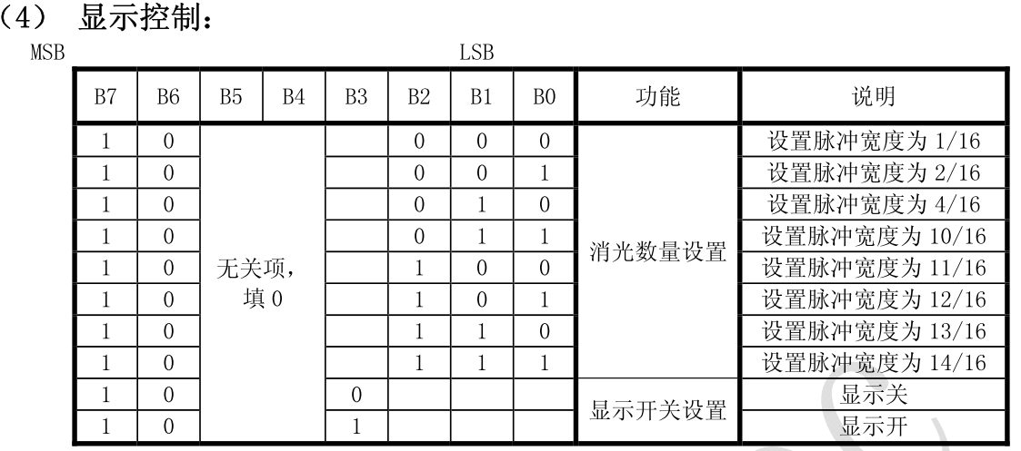

* 1. **单片机资源分配**

|  |  |  |  |  |  |
| --- | --- | --- | --- | --- | --- |
| STM8S003F3引脚功能说明 | | | | | |
| 管脚序号 | 代号 | 说明 | 网络名称 | 描述 | 备注 |
| 1 | PD4 |  | 近光 | IO信号 高有效 |  |
| 2 | PD5 |  | 远光 | IO信号 高有效 |  |
| 3 | AIN6 |  | AD_B+ | 电池电压 AD信号 | 第一组电池采样 |
| 4 | NRST |  | NRST | 复位信号 |  |
| 5 | OSCIN/PA1 |  |  |  |  |
| 6 | OSCOUT/PA2 |  |  |  |  |
| 7 | Vss | 地 | GND | 直接接地 |  |
| 8 | VCAP |  |  | 1.8 V regulator  capacitor |  |
| 9 | VDD | 电源 | +5V |  |  |
| 10 | PA3 |  | PA3 | IO信号 低有效 | 超速按键 |
| 11 | I2C_SDA |  | 左转 | IO信号 高有效 |  |
| 12 | I2C_SCL |  | 右转 | IO信号 高有效 |  |
| 13 | PC3 |  | 速度 | 频率信号 |  |
| 14 | PC4 |  | AD_B+2 | 第二组电池电压 AD信号 | 第二组电池采样 |
| 15 | PC5 |  | 。 | TM1624时钟信号 |  |
| 16 | PC6 |  | DIN | TM1624数据信号 |  |
| 17 | PC7 |  | STB | TM1624片选 |  |
| 18 | PD1 |  | SWIM | 编程数据线 |  |
| 19 | PD2 |  |  |  |  |
| 20 | PD3 |  |  |  |  |